2025海峡两岸暨港澳地区大学生计算机创新作品赛新疆赛区

选拔赛学生操作手册

1、各省市高校学生均从《海峡两岸暨港澳地区大学生计算机创新作品赛》的报名官网（https://fzs.newoe.cn/）报名参赛（网站下方赛区选拔赛部分选择“新疆赛区”）。

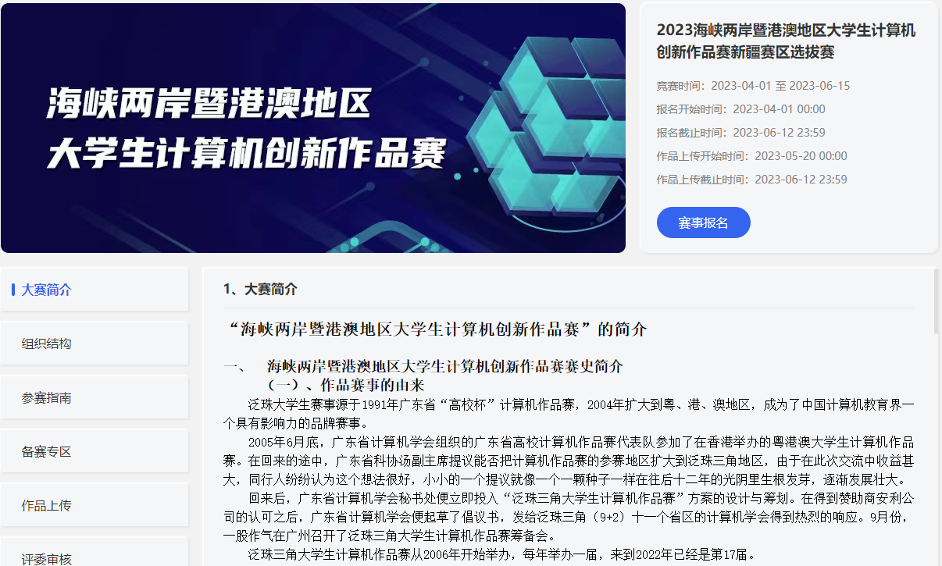

2、报名界面：填写真实、完整的报名信息。

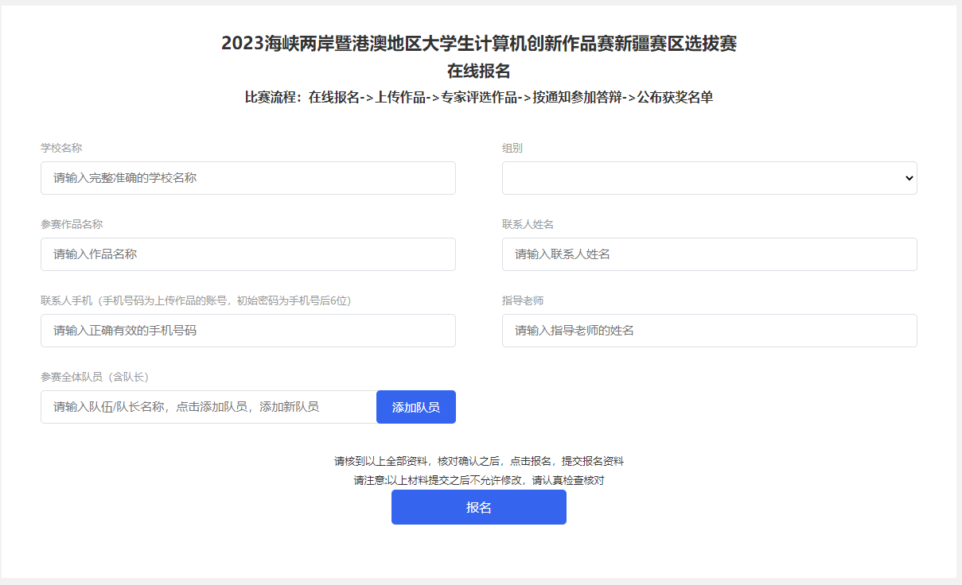

成功提交之后，自动生成申报的账号，账号为填写的联系人手机号码，初始密码为手机号码的后六位。

3、登录：账号为联系手机号码，初始密码为手机号码的后六位。

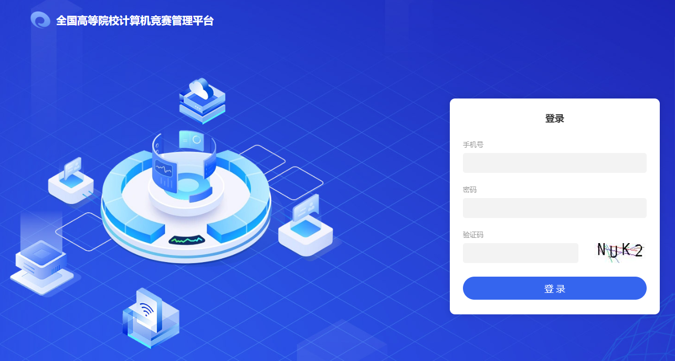

1. 上传作品：登录之后，可点击左侧的“上传作品”，提交或更新作品资料。

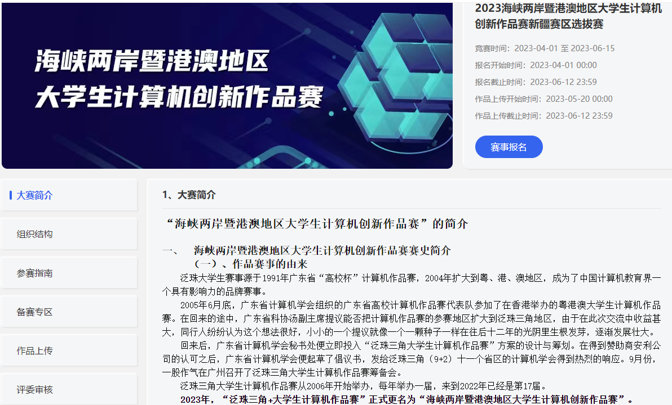

点击“作品上传”，可进入上传作品的界面：

4.1、请填写作品名称：这个作为后续平台的最终作品名称，请认真填写核对。

4.2、请按要求依次提交作品资料：（1）作品简介一页（JPG/PNG/JPEG）；（2）作品原创承诺书（PDF）；（3）作品视频（MP4）；（4）作品说明书-署名（PDF）；（5）作品说明书-匿名（PDF）；（6）其他文件（ZIP）。

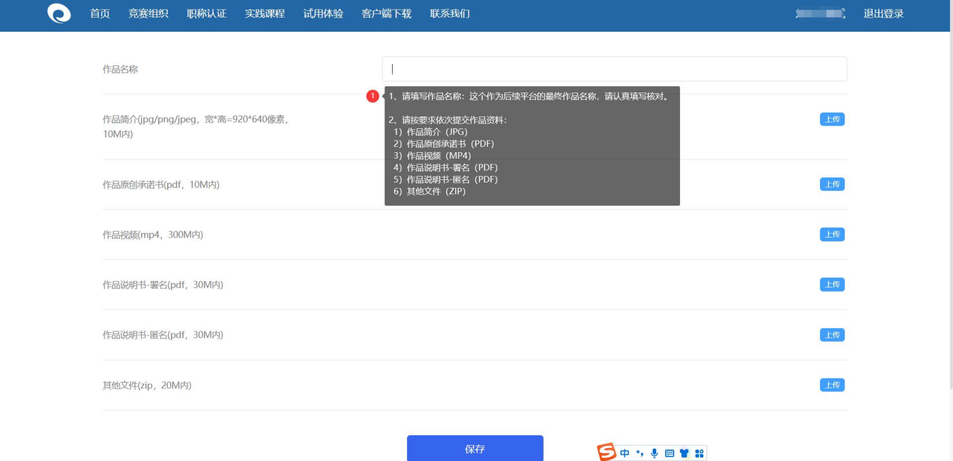

5、个人中心：点击右上角的姓名，可进入个人中心。

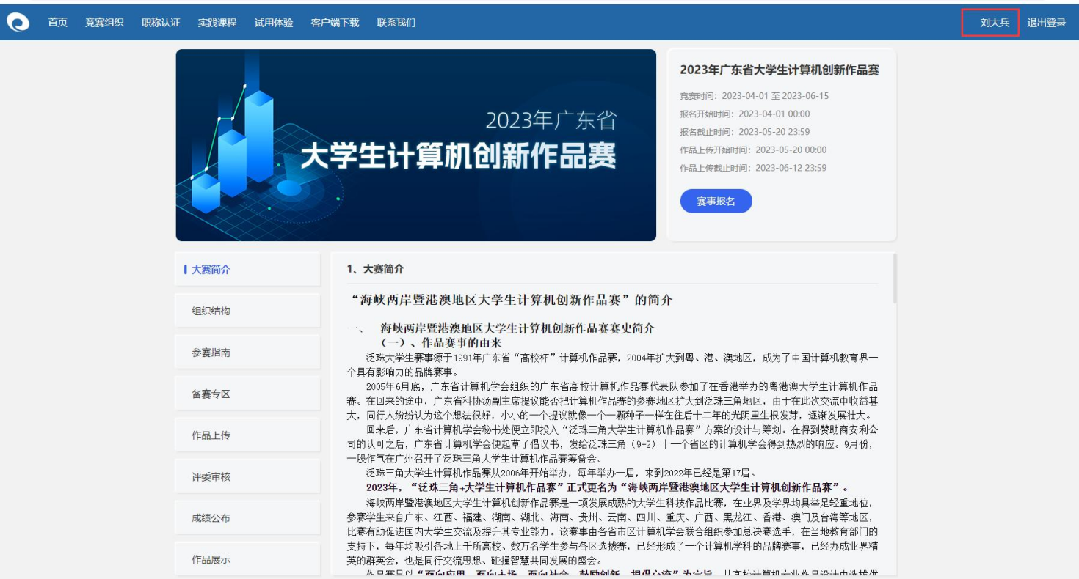

学生进入个人中心的界面，可以修改密码，可查询赛事进程等。如果使用过程遇到问题，请及时联系指导老师或赛事管理员，感谢支持和配合。

附：需要提交的作品材料具体要求

1、作品简介一页（**要求：图片格式（jpg/png/jpeg） 尺寸要求（宽*高）：像素920*640）（**含：作品的名称、所属院校、校徽和图徽，作者、指导老师、作品的相关照片（可以是作品的照片、功能示意图、作者师生合影等，要确保图片的清晰度）、设计目的、采取的技术路线、目前实现的功能、创新性与实用性特点、待改进的问题等内容，自由发挥）。

2、作品设计说明书电子版文字材料2份**（格式要求：PDF）**（含简介、设计原理、队员分工、创新点、实用点、总结），其中1份署名，另1份匿名。

署名的文字材料（系统存档用）——封面标题为：参赛作品说明书，并列明作品名称(要有中文名称)、学校、学院（系）、专业班别、学生姓名、指导教师、完成时间。

匿名的文字材料（评委审核用）——封面标题只标明：参赛作品说明书，及列明作品名称(要有中文名称)、完成时间，封面和材料内容都不能标出学校、学院（系）、专业班别、学生姓名、指导教师等名字。

3、介绍性的演示视频**（要求MP4，便于播放）**。视频有作品名称(要有中文名称) 、完成时间，但不能出现学校、学院（系）、专业班别、学生姓名、指导教师等名字。MP4交电子版，运行时间为6分钟内。

4、原创承诺书一份**（格式：PDF）**。承诺书模板见群文件需要作者及指导老师签字，所在单位盖公章确认（可以是二级院系的公章）。

5、其它一些补充文件，统一压缩成压缩文件并上传**（格式要求：ZIP格式）**

6、易拉宝设计稿（用于比赛现场展示，组委会印刷），请按照模板设计，尺寸200cm(h)x 80cm(w)，模板在网站：https://fzs.newoe.cn/参赛指南下载。